CLASE 6

Ninguna otra parte del trabajo conceptual es tan difícil como establecer los requerimientos técnicos detallados... Ninguna otra parte del trabajo afecta tanto el sistema resultante si se hace incorrectamente o es tan difícil de rectificar más adelante.

Definiciones para el término “requerimiento”: “condición o capacidad que debe cumplir el sistema que se desarrollará y que proviene directamente de los usuarios finales.“Una condición o necesidad de un usuario para resolver un problema o alcanzar un objetivo”.

podemos clasificarlos en dos tipos:
• Requerimientos Funcionales: definen las funciones que el sistema será capaz de llevar a cabo, sin tener en cuenta restricciones físicas. Describen las transformaciones que el sistema realiza sobre las entradas para producir salidas.
• Requerimientos No Funcionales: . Especifican propiedades del sistema, como restricciones de entorno o de implementación. Ejemplos :
- uso (consistencia en la interfaz del usuario, documentación de usuario, material de capacitación, etc.);
- confiabilidad (frecuencia de fallas, certeza, tiempo mínimo entre fallas, capacidad de recuperación, etc.);
- desempeño (velocidad de respuesta, eficiencia, tiempo de respuesta, tiempo de recuperación, etc.);
- tolerancia (capacidad de mantenimiento, facilidad de instalación, internacionalización, etc.).

Los requerimintos permiten: acordar con cliente que se quiere hacer, ayuda a los desarrolladores a entender que hacer, sirve de base para la planificacion de la construccion, define interface, y delimita el producto de software a construir.

Dominio del Problema es la parte del mundo que tiene las necesidades que darán origen al software, que luego se insertará y producirá efectos.
Dominio de la Solución es el espacio donde se construyen los artefactos de software que satisfarán las necesidades identificadas en el dominio del problema.
El espacio de intersección entre ambos dominios es la Especificación de los requerimientos

Entre los problemas más comunes, relacionados con los requerimientos, podemos incluir:
• Dificultad en el seguimiento de los cambios en los requerimientos.
• Dificultad en la especificación de los requerimientos.
• Errores en la detección de características esperadas para el software
• Mala organización.
• Los requerimientos no son siempre obvios y provienen de fuentes diferentes.
• Los requerimientos no son siempre fáciles de expresar de manera clara mediante palabras. • Existen diferentes tipos de requerimientos a diferentes niveles de detalle.
• El número de requerimientos puede volverse inmanejable si no se controla.
• Existen varias partes interesadas y responsables, lo que significa que los requerimientos
necesitan ser gestionados por grupos de personas de funciones cruzadas.
• Los requerimientos cambian

En síntesis, la problemática de los requerimientos puede resumirse en:
• Dificultad de establecer un esquema de comprensión común entre el equipo de desarrollo y el grupo de clientes/usuarios.
• El cambio de los requerimientos como consecuencia de cambios en el dominio del problema.
• La imposibilidad de identificar la totalidad de los requerimientos de un producto al inicio del desarrollo.

La expectativa es lograr que los requerimientos cumplan con dos características:
• Que sean objetivos: que exista una interpretación única por parte de todos los involucrados.
• Que sean verificables: que exista un proceso finito en tiempo y conveniente en costo para determinar que el requerimiento se ha implementado adecuadamente.

comunicación humana se compone de tres partes:
1. En un 7%: El contenido (las palabras, lo dicho)
2. En un 38%: El tono de la voz
3. En un 55%: Las expresiones faciales

Una de las principales razones por las cuales la utilización de especificaciones detalladas, como medio de comunicación, no conduce a resultados satisfactorios es porque sólo cubre una porción mínima (7%) del espectro de la comunicación humana: el contenido.
Por lo que se deduce que, para tener una comunicación sólida, completa, es necesario el contacto cara-a-cara entre los interlocutores.

Una historia de usuario (user story) es una descripción corta de una funcionalidad, valuada por un usuario o cliente de un sistema. Se compone de 3 elementos:

- Card (Ficha) – Toda historia de usuario debe poder describirse en una ficha de papel pequeña. Si una Historia de Usuario no puede describirse en ese tamaño, es una señal de que estamos traspasando las fronteras y comunicando demasiada información que debería compartirse cara a cara.
- Conversación – Toda historia de usuario debe tener una conversación con el Dueño de Producto (Product Owner). Una comunicación cara a cara que intercambia no sólo información sino también pensamientos, opiniones y sentimientos.
- Confirmación – Toda historia de usuario debe estar lo suficientemente explicada para que el equipo de desarrollo sepa qué es lo que debe construir y qué es lo que el Product Owner espera. Esto se conoce también como Pruebas de Aceptación.
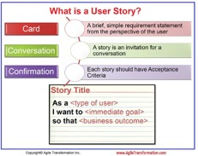
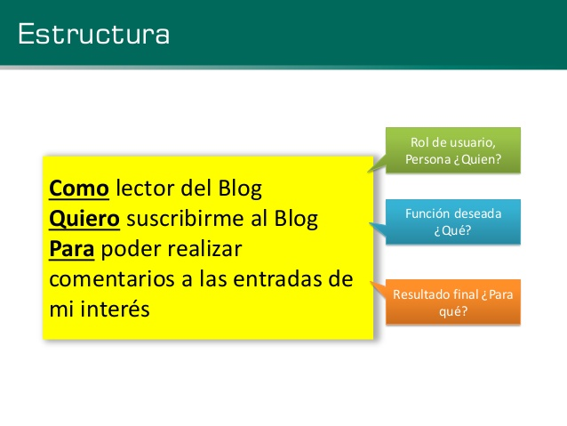

Las ventajas de escribir las historias de esta forma son, principalmente:
• Primera Persona: La redacción en primera persona de la Historia de Usuario invita a quien la lee a ponerse en el lugar del usuario.
• Priorización: Tener esta estructura para redactar la Historia de Usuario ayuda al responsable del producto a priorizar. Le permite visualizar mejor cuál es la funcionalidad, quien se beneficia y cuál es el valor de la misma.
• Propósito: Conocer el propósito de una funcionalidad permite al equipo de desarrollo plantear alternativas que cumplan con el mismo objetivo en el caso de que el costo de la funcionalidad solicitada sea alto o su construcción no sea viable.

El modelo INVEST es conjunto de características recomendadas para evaluar la calidad de una historia de usuario, el uso de la regla mnemotécnica “INVEST”8 , ayuda a su recordación:

- Independientes
Las Historias de Usuario deben ser independientes de forma tal que no se superpongan en funcionalidades y que puedan planificarse y desarrollarse en cualquier orden.
- Negociable
Una buena Historia de Usuario es Negociable. No es un contrato explícito por el cual se debe entregar todo-o-nada.
- Valuable
debe tener valor para el cliente y para el negocio del cliente.
- Estimable
Debe poder asignarse un indicador de peso a esa historia de usuario.
- Small (Pequeña)
Su tamaño debe ser tal que puede terminarse y entregarse en el tiempo comprometido (iteración).
- Testeable (Verificable)
Poder demostrar que una historia fue implementada.

